Izmaiņas darbnespējas lapu izrakstīšanā no 2020. gada 22. marta!
Pamatojoties uz grozījumiem likumā Par maternitātes un slimības apdrošināšanu sākot ar šā gada 22.martu stājas spēkā papildus nosacījumi, kas paredz mainītu kārtību darbnespējas lapu izrakstīšanā.
Sākot ar 22.martu pieaugušajiem tiek izrakstīta darbenespējas B lapa no pirmās saslimšanas dienas šādos gadījumos:
1) saslimšana ar Covid-19 (laboratoriski apstiprinātu);
2) atrašanās karantīnā (cilvēkiem, kuriem noteikta karantīna, jo viņi bijuši kontaktā ar Covid-19 slimnieku, ko noteicis Slimību profilakses un kontroles centrs).
Šajos gadījumos jāievēro īpaši nosacījumi darbnespējas lapu izrakstīšanā:
- Izvēlas darbnespējas lapu B;
- Pie pārejošā darbnespējas cēloņa izvēlas “Cits cēlonis (Ārkārtas stāvoklis)”.

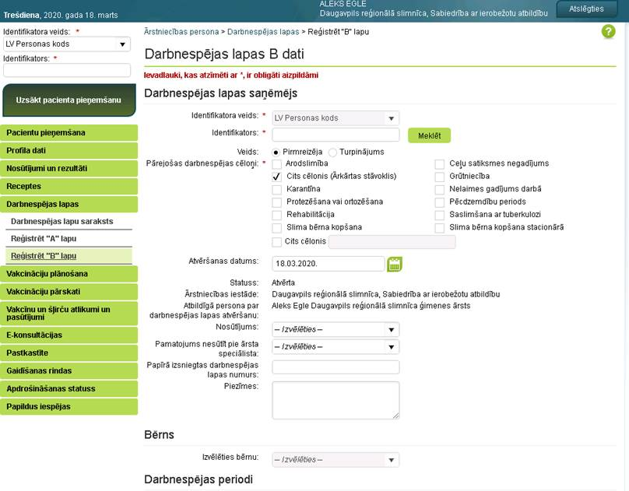

Visos citos gadījumos spēkā ir līdzšinējā darbnespējas lapu izrakstīšanas kārtība!

